I. TVARY GEORELIÉFU

I.A. Elementární tvary reliéfu
V tabulce lze pro svahy nalézt více odpovídajících znaků; při charakteristice krajiny je pak potřebné uvést všechny odpovídající znaky (např. u svahu nejen jejich sklon, ale také převýšení, podélný a příčný profil viz. tab. č. 2 ).
Tvary georeliéfu

 | Typ znaku | Znak | Přírodní charakteristika | Historická a kulturní charakteristika | Ilustrační fotografie
1. | Plošina | Rovná | Rovné povrchy do sklonu 2°, bez pozorovatelných elevací a depresí. Objevují se v různých nadmořských výškách a na různých podkladech. Na odolných horninách se jedná často o zarovnaný povrch, v sedimentárních oblastech jsou tvořeny horizontálně uloženými sedimenty nebo plošinami říčních teras. Potenciální vegetace odpovídá nadmořské výšce a míře zamokření. | Délka osídlení kolísá od neolitu po novověk. Způsob využití území a délka osídlení závisí především na nadmořské výšce plošiny. V nejpříhodnějších polohách nižších nadmořských výšek jsou pole, vinice, popřípadě sady a chmelnice, ve vyšších nadmořských výškách louky, pastviny a lesy. | 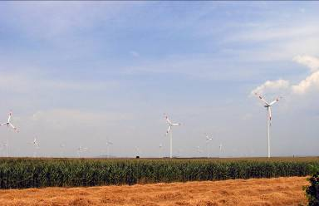
2. | Svah  (Podle sklonu) | Plochý | Svahy o sklonu 2-7°. Objevují se převážně v málo členitém reliéfu (často se jedná o starý zarovnaný povrch) a v málo odolných horninách (neogenní sedimenty, flyš, kvartérní sedimenty). Potenciální vegetace odpovídá nadmořské výšce. Expozice svahu zde v podstatě nehraje roli. | Délka osídlení závisí na konkrétní poloze (od neolitu po novověk). Způsob využití území a délka osídlení závisí na nadmořské výšce svahu. V nejpříhodnějších polohách nižších nadmořských výšek jsou pole, vinice, popřípadě sady a chmelnice, ve vyšších nadmořských výškách louky, pastviny a lesy. | 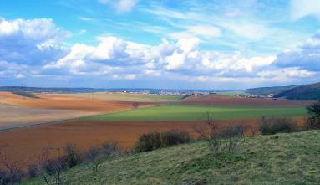
3. |  | Mírný | Jsou to svahy o sklonu 7-15°.  Převažují mírně členitém reliéfu pahorkatin, méně vrchovin. V podloží převažují méně odolné sedimentární horniny (flyšová souvrství, neogenní sedimenty, kvartérní sedimenty). Na odolných horninách se často jedná o zbytky starého zarovnaného povrchu. V potenciální vegetaci se krom nadmořské výšky začíná uplatňovat i expozice svahu. | Doba osídlení, kultivace a způsob využití těchto území kolísá od neolitu v nížinných pahorkatinách a úvalech až po novověk ve vrchovinách a hornatinách. V nížinách a pahorkatinách převažuje zemědělské využití – orná půda, vinice, sady, chmelnice. Ve vyšších polohách vrchovin pak převažuje mozaika luk, pastvin a lesů. | 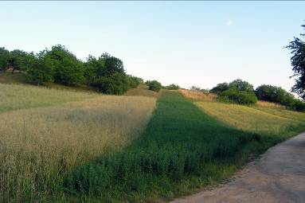
4. |  | Příkrý | Výrazné svahy o sklonu 15-35°. Vyskytují se především na odolných horninách či zpevněných sedimentech, méně často na sedimentech nezpevněných. Nejčastěji je najdeme v zaříznutých údolích, na svazích říčních teras a na okrajích říčních niv. Tvoří také většinu svahů členitých vrchovin v hercynské i karpatské oblasti. V potenciální vegetaci hraje krom nadmořské výšky významnou roli i svahová expozice. | Doba kultivace a způsob využití těchto území silně závisel na jejich nadmořské výšce a expozici. Jižní svahy byly kultivovány dříve (často nejteplejší polohy v okolí). A dodnes jsou využívány jako vinice, sady, louky, pastviny, lesy, a od 2. poloviny 20. století jsou časté i stepní lada a porosty křovin na nevyužívaných plochách. Zemědělská kultivace se často projevila vznikem mezí, teras, kamenných zídek apod. Od druhé poloviny 20. století i pomocí těžké techniky budované terasy se zemědělsky využívanými plošinami a zarůstajícími svahy. Často se jedná o pohledově výrazné svahy.  Celkově ve využití území převažují lesy (zejména na severních svazích), časté jsou skalní výchozy a zarůstající stepní lada a sukcesní porosty na místech opuštěných pastvin. Díky extrémnosti reliéfu se na nich relativně častěji dochovala přírodě blízká lesní společenstva. | 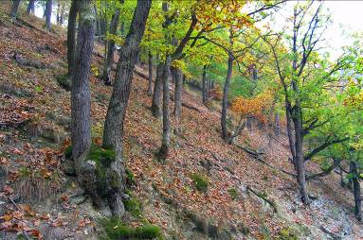

5. |  | Sráz | Svahy o sklonu 35-55°, které jsou typické výchozy skalních hornin a pokryvy sutí. V horninovém složení dominují odolné horniny a zpevněné sedimenty. Nejčastěji se vyskytují v zaříznutých údolích, břehových nátržích, stěnách pískoven, kamenolomů a hliníků. | Možnost využití těchto svahů je velmi omezená. Převládají lesní porosty často rozvolněné, které na nejextrémnějších částech přecházejí přes skalní lesostepi až ke skalnímu bezlesí nebo rozvolněným porostům keřů. Díky extrémnosti reliéfu se na nich hojně dochovala přírodě blízká lesní, lesostepní nebo stepní společenstva. V minulosti byly mnohem častější i pastviny. Dnes jsou z nich zpravidla zarůstající stepní lada nebo lesy. | 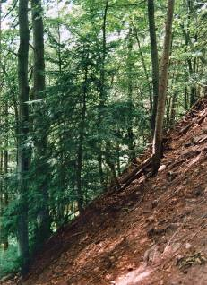
6. |  | Stěna | Nejextrémnější forma svahu se sklonem nad 55°. Jedná buď o skalní stěny, břehové nátrže nebo stěny kamenolomů, pískoven a hliníků. Tyto jsou popsány v rámci přehledu drobných členitých tvarů v druhé části. | Extrémně neúrodná území nebyla nikdy osídlena (krom přechodného přístřeší skalních převisů v prehistorii). Využití území se omezovalo na občasnou těžbu dřeva a kamene. V případě skalních stěn se jedná o turisticky velmi atraktivní a hojně navštěvovaná území. | 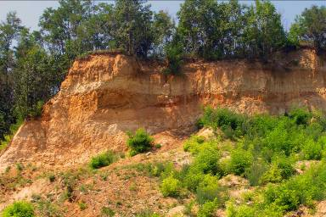
Poznámka: Svahy a jejich ohraničení se dají členit i podle dalších znaků (kritérií), zejména podle délky a tvaru svahu a charakteru ohraničení. Viz tab. 2 níže.

Doplňující členění svahů a ohraničení svahů
Při těchto členěních se však přírodní, kulturní i historické charakteristiky příliš neliší. Popis jejich charakteristik by se neustále opakoval. Považujeme proto za dostatečné jejich uvedení bez podrobnějšího popisu.

 | Typ znaku | Znak | Poznámka | Ilustrační fotografie
7. | Svah  Podle délky | Velmi krátký | Délka do 50 m | 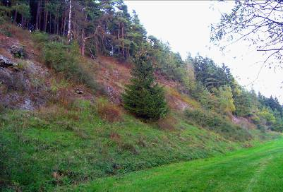
8. |  | Krátký | Délka 50 – 200 m | 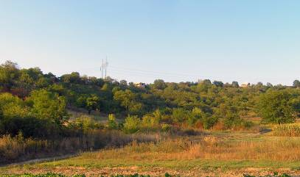
9. |  | Středně dlouhý | Délka 200 – 500 m | 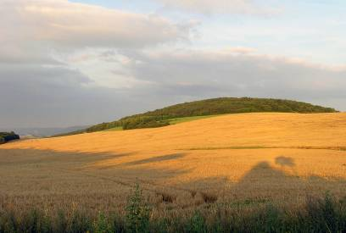
10. |  | Dlouhý | Délka 500 – 1500 m | 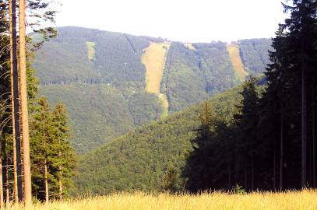
11. |  | Velmi dlouhý | Délka nad 1500 m | 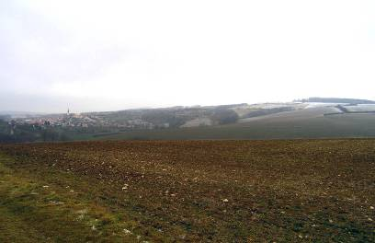
12. | Svah  podle tvaru | Po spádnici převážně konvexní |  | 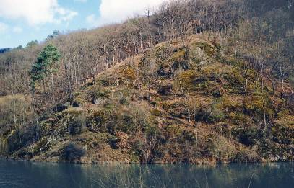
13. |  | Po spádnici převážně přímý |  | 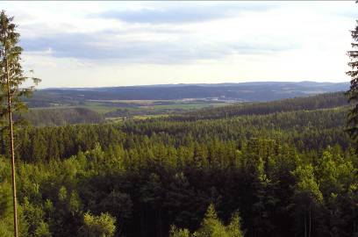
14. |  | Po spádnici převážně konkávní |  | 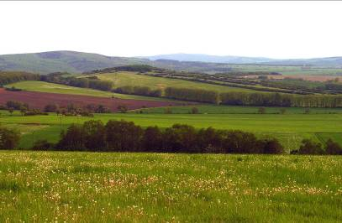
15. |  | Po spádnici výrazně konvexně-konkávní |  | 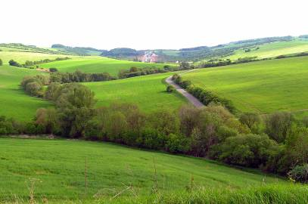
16. |  | Po vrstevnici konvexní | svah vlevo od řeky | 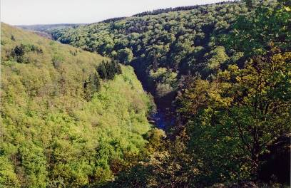
17. |  | Po vrstevnici konkávní | svah vpravo od řeky
18. |  | Po vrstevnici víceméně přímý |  | 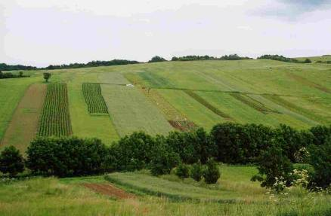

Terénní hrany

 | Typ znaku | Znak | Poznámka | Ilustrační fotografie
19. | Terénní hrana | Hřeben | Protáhlá vyvýšenina, která má výraznou hřbetnici a ostrou, často skalnatou vrcholovou část (např. Babí lom). | 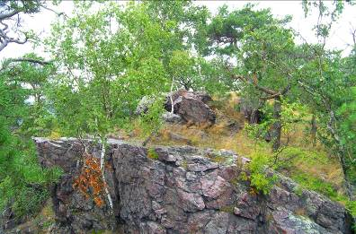
20. |  | Ostrá horní hrana sníženiny | Okraj plošiny stolové hory, hrana kuesty, okraj zaříznutých údolí. | 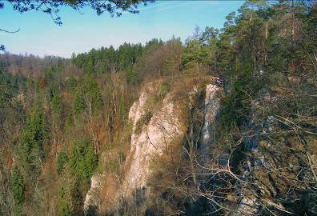
21. |  | Oblá horní hrana sníženiny | Většina horních hran našich údolí. | 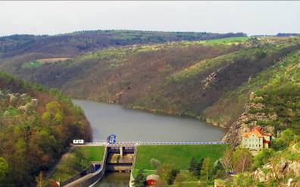
22. |  | Úpatnicová hrana | Nejčastěji na styku svahu údolí a nivy. | 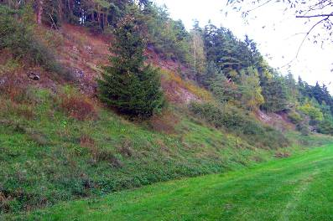
23. |  | Výrazná údolnice | Typická u strží, roklí, ostře zařezaných údolí. | 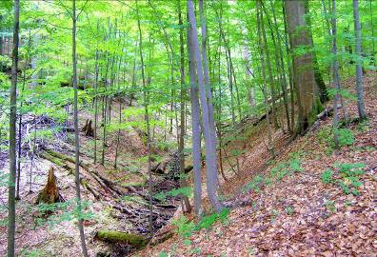
24. |  | Výrazná svahová hřbetnice | Na svahovém hřbetu v úbočí. | 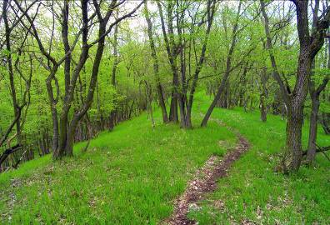

Ostatní jednoduché tvary

 | Typ znaku | Znak | Přírodní charakteristika | Historická a kulturní charakteristika | Ilustrační fotografie
25. | Vrchol  (zde část temene vyvýšeniny v kruhu o průměru 150 m kolem nejvyššího bodu) | Nezřetelný na plochém temeni | Temeno tvoří vrcholová plošina, vrchol na takovém temeni je nezřetelný. Plochá temena s nezřetelnými vrcholy jsou typická pro sedimentární pokryvy, v nížinách např. pro sedimentární terasy (terasa mezi Dyjí a Jevišovkou), ve středních polohách především pro tabule (např. vrchol Džbánu) a ve flyšových horninách. Ve vyšších polohách se tento typ vrcholu nachází vzácně na zbytcích zarovnaného povrchu na pevných skalních horninách (např. vrchol Smrku v Rychlebských horách). | Délka osídlení závisí na místních klimatických podmínkách (zejm. nadmořské výšce). Obecně se jedná o příhodné polohy k zemědělství. Převažují orné půdy nad travními porosty a lesy. Nejčastější je ve starosídelních krajinách. | 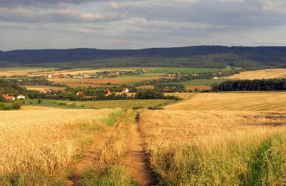
26. |  | Nevýrazný v hřbetu | Vrchol se nachází v táhlém hřbetu, z osy hřbetu je snadno identifikovatelný, z bočního pohledu na hřbet je identifikovatelný stěží, hřbet se jeví ve značné délce podobně vysoký (např. Klínovec). | Osídlení nebo využití území člověkem závisí zejména na nadmořské výšce. Celkově převažují lesy nad zemědělskými kulturami. | 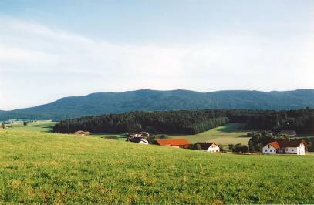
27. |  | Středně výrazný kupovitý | Elevace má plošší vrcholovou část, ale vrchol lze snadno lokalizovat. V ČR běžný typ, patří sem i vrchol Sněžky. Často se jedná o méně výrazné sopečné vrchy. | Osídlení nebo využití území člověkem závisí zejména na nadmořské výšce. Ve využití území převažují lesy a travní porosty. | 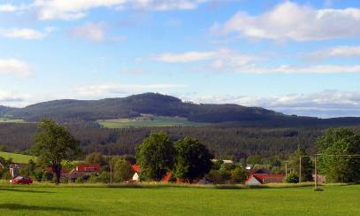

28. |  | Středně výrazný v hřebeni | Ostře nápadný ze směru osy hřebene, méně nápadný, přesto však pohledově snadno identifikovatelný z bočního pohledu na hřeben (např. Krušná hora na Křivoklátsku, Kozí hřbety v Krkonoších, Babí lom u Brna).  V odolných horninách nebo ve velmi mladém reliéfu (vzniklém např. činností ledovců). Zpravidla se jedná o pohledově exponované lokality. | Tyto výrazné terénní tvary nejsou vhodné k osídlení ani k jinému, než lesnickému využití (a pro umístění stožárových staveb). V nejvyšších pohořích leží i nad horní hranicí lesa. | 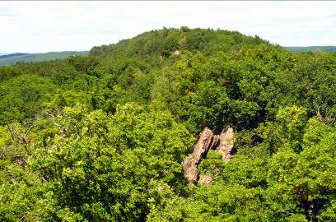
29. |  | Výrazný kuželovitý | Vrcholová část je kuželovitá a má tak ze všech stran zřetelný vrchol. Často se nachází na neovulkanických sucích (Kletečná) nebo odolných krystalických horninách (Violík v Krkonoších, Ještěd). V ČR vzácný tvar. | Významný orientační bod a krajinná dominanta. Symbolický, obranný či duchovní význam místa je často významnější než způsob hospodářského využití vrchu (časté jsou hrady, kostely, kapličky a pod.). Převažují lesní porosty, z jižní strany často pastviny. Atraktivní místa pro lokalizaci stožárovitých staveb. | 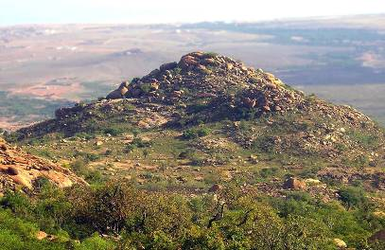
30. | Zvláštní tvary | Sedlo | Snížená část úzkého hřbetu či hřebene, vzhledem k šířce sedla je sedlo ve směru ze sníženiny do sníženiny krátké, tj. hřbet je v sedle úzký. | Místa lidmi odnepaměti využívaná pro překonání horských hřebenů. Jinak však dlouho bez využití. Převažují lesy nad travními porosty. V novověku ojediněle osazeno rozptýleným osídlením (Lopenické sedlo v Bílých Karpatech). | 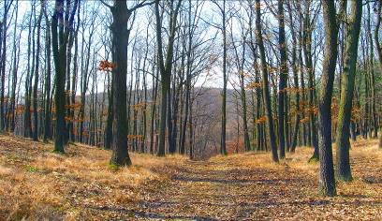
31. |  | Svahový hřbet | Výskyt v úbočích horských svahů nebo hlubokých údolí. | Krajiny pozdně středověké až novověké kolonizace, bez osídlení. Dominují lesy nad travními porosty. | 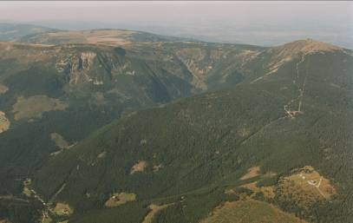
32. |  | Svahové údolí | Výskyt v úbočích horských svahů nebo hlubokých údolí. | Krajiny středověké až novověké kolonizace. Kolonizaci postupovala z údolí proti proudu vodních toků. Nejčastějším typem jsou lesní lánové vsi. Převažují lesy nad zemědělskými kulturami. | 